

**Giới thiệu Laptop**

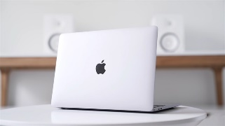

Thương hiệu MacBook

M

acBook là mẫu laptop thuộc thương hiệu Apple – tập đoàn công nghệ lớn của Mỹ, được nhiều người dùng Việt biết đến nhờ thiết kế sang trọng, gọn nhẹ.a Đặc biệt, là chất lượng cao đạt tiêu chuẩn quốc tế, cùng chính sách hậu đãi tốt tại các trung tâm bảo hành trên cả nước. Đa số người dùng chọn MacBook, bởi thiết bị dễ dàng kết nối với các dòng sàn phẩm khác thuộc hệ sinh thái của Apple như iPhone, iPad,… giúp các bộ đồng bộ dữ liệu với nhau và đơn giản hóa công việc. Đồng thời, hệ điều hành macOS trên thiết bị cũng mang lại khả năng bảo mật tốt hơn, đảm bảo dữ liệu của bạn luôn an toàn. Hiện tại, hai dòng sản phẩm chính của MacBook, là MacBook Air và MacBook Pro. Phù hợp với mọi nhu cầu của người dùng, từ những nhu cầu cơ bản như Word, Excel,… cho đến nhu cầu nâng cao như chỉnh sửa, làm phim,…

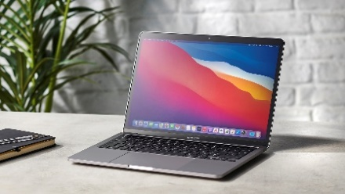

N

hìn chung, MacBook là một thương hiệu cao cấp ,dành cho những ai đam mê những thiết bị mạnh mẽ nhưng vẫn mang lại một kiểu dáng thiết kế hiện đại, đẹp mắt và mang lại cảm giác “sang chảnh”.

Ngoài ra, một lý do khác khiến MacBook được nhiều người dùng săn đón chính là nhờ trang bị chip M1 cho nhiều năng cực ổn định và sẽ có giá thành nhỉnh hơn các dòng MacBook khác. Tuy nhiên, nếu bạn đang muốn đầu tư cho đáng một chiếc máy cho hiệu năng tốt trong nhiều năm nữa thì cũng rất đáng để bạn cân nhắc đấy.

Thương hiệu Dell

Khi nhắc đến Dell, nhiều người dùng sẽ nhớ ngay đến một hãng laptop uy tín đến từ Mỹ được thành lập năm 1984. Năm 2018, Dell vinh dự xếp thứ 2 trong nhóm các công ty máy tính lớn nhất thế giới trong hang mục Công nghiệp máy tính theo số liệu của Forbes, cho thấy sự tin dùng của nhiều khách hàng toàn thế giới dành cho sản phẩm laptop mang thương hiệu Dell.

H

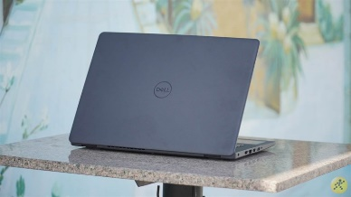ầu hết các mẫu laptop của Dell gây ấn tượng cho người dùng Việt với những mẫu mã laptop mang kiểu thiết kế cứng cáp và bền bỉ, cho cảm giác an toàn, chắc chắn khi mang đi đó đây và sử dụng. Điều này cũng khiến nhiều người dùng nghĩ ngay đến các dòng laptop Dell khi muốn chọn mua một laptop bền bỉ cho mục đích sử dụng dài lâu. Bên cạnh đó, Dell cũng rất nhiều dòng laptop khác nhau, phù hợp với mọi nhu cầu cũng như hầu bao của người dùng. Các dòng Dell Inspiron, Vostro sẽ có cấu hình vừa đủ với một mức giá khá tốt, rất phù hợp với học sinh – sinh viên, nhân viên văn phòng.

C

òn dòng Dell XPS, Latitude lại đánh mạnh vào phân khúc cao cấp, sẽ phù hợp hơn với giới doanh nhân,...

Có thể nói rằng, laptop Dell trải dài mọi phân khúc của người dùng, hỗ trợ cho người tìm thấy được một mẫu laptop ưng ý, phù hợp với nhu cầu bản thân, hứa hẹn sẽ mang đến những trải nghiệm mới mẻ dành cho người dùng.

|  |  |  |
| --- | --- | --- |
|  | **Laptop Dell** | **MacBook** |
| ***Ưu điểm*** | * Đáp ứng đầy đủ những yêu cầu cơ bản, có bộ xử lý nhanh nhạy * Dung lượng ổ cứng cao, đa dạng * Máy mượt mà, cấu hình ổn định * Có nguồn linh kiện bền, hiệu năng | * Thiết kế đẹp, sang trọng * Tốc độ load nhanh * Có khả năng bảo mật tốt * Sạc pin cực nhanh, trong tầm 45 phút |
| ***Nhược điểm*** | * Thiết kế khá cồng kềnh * Ở các dòng máy tầm trung và thấp có kiểu dáng lẫn màu sắc không được hiện đại | * Phần cứng hẹp, không có nhiều tính năng linh hoạt như Windows * Giá thành cao |

*Bảng: so sánh giữa Dell và MacBook*

**THÔNG TIN NHÂN VIÊN CÔNG TY FPT**

|  |
| --- |
| Mã nhân viên: «Mã_Nhân_Viên»  Họ tên: «Họ_tên»  Chức vụ: «Chức_vụ»  Phòng ban: «Phòng_ban» |